W raporcie ‘Równi i równiejsi? Czas na środki lustrzane w handlu produktami rolnymi’ napisano o szkodliwym wpływie pestycydów na gatunki niebędące przedmiotem zwalczania, w tym na pożyteczne owady, ptaki i organizmy wodne oraz o negatywnym wpływ na ludzkie zdrowie. Niniejszy artykuł jest pogłębieniem tego zagadnienia.
Wpływ stosowania pestycydów na zdrowie ludzi i środowisko.
Od 1990 roku światowe stosowanie pestycydów w rolnictwie stale rosło, osiągając 3,69 mln ton metrycznych w 2022 roku. Pestycydy to substancje chemiczne biologicznie czynne. Obejmują one szeroką gamę produktów, w tym herbicydy, fungicydy, bakteriocydy, insektycydy, regulatory wzrostu roślin i rodentycydy. Spośród nich najczęściej stosowane są herbicydy, przede wszystkim do zwalczania niechcianych roślin. W 2022 r. globalne stosowanie herbicydów osiągnęło 1,94 mln ton metrycznych.
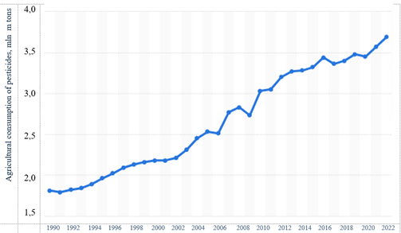
Rys. Światowe zużycie pestycydów w rolnictwie w latach 1990-2022, mln ton metrycznych
Źródło: Statista Research Department (2024): https://www.statista.com/statistics/1263077/global-pesticide-agricultural-use/
Największy udział w sprzedaży herbicydów w Unii Europejskiej (UE) przypadł na herbicydy fosforoorganiczne, które obejmują glifosat, powszechnie stosowany herbicyd, będący przedmiotem kontrowersji ze względu na jego wpływ na zdrowie i środowisko. Zwiększone stosowanie pestycydów na całym świecie budzi obawy o ich ślad środowiskowy. Pestycydy powinny być toksyczne dla szkodników, wykazywać niską toksyczność dla organizmów ludzkich, zwierzęcych i środowiska oraz posiadać zdolność do ulegania biodegradacji. Tymczasem pestycydy mają szkodliwy wpływ na gatunki niebędące przedmiotem zwalczania, w tym na pożyteczne owady, ptaki i organizmy wodne. Zanieczyszczają również glebę, wodę i inną roślinność. Oprócz bezpośredniego wpływu na dziką przyrodę, pestycydy zakłócają ekosystemy poprzez zmianę składu gatunkowego i różnorodności biologicznej. Co więcej, niektóre pestycydy zostały powiązane z problemami zdrowotnymi u ludzi, począwszy od krótkoterminowych skutków, takich jak bóle głowy i nudności, po przewlekłe skutki, takie jak rak, uszkodzenia układu rozrodczego i zaburzenia endokrynologiczne. Najbardziej powszechną drogą narażenia jest spożycie pestycydów wraz z jedzeniem i piciem. Pestycydy mogą przedostawać się do organizmu przez drogi oddechowe, skórę, oczy i błony śluzowe. Na szczególne ryzyko narażone są rolnicy i pracownicy rolnictwa, którzy mają codzienny kontakt z pestycydami, a także dzieci, których organizmy są bardziej podatne na działanie toksyn. Kobiety w ciąży stanowią kolejną grupę wrażliwą – niektóre pestycydy mogą bowiem wpływać na rozwój płodu. Narażone są także osoby, które – choć same nie pracują w rolnictwie – mieszkają w sąsiedztwie intensywnych upraw.
Badania naukowe wskazują, że ekspozycja na pestycydy przyczynia się do następujących potencjalnych zagrożeń dla zdrowia ludzi:
- Zaburzenia neurologiczne:
- Choroba Alzheimera: narażenie na pestycydy przez długi czas może powodować uszkodzenie mózgu i prowadzić do postępu choroby Alzheimera.
- Badania potwierdzają też związek pomiędzy ekspozycją na pestycydy, a ryzykiem choroby Parkinsona, szczególnie przy długotrwałym kontakcie zawodowym.
- Choroby nowotworowe:
- Np. rak piersi : pestycydy wykazują działanie rakotwórcze poprzez zakłócanie receptorów estrogenowych lub uszkadzanie DNA w tkance piersi oraz zwiększanie złośliwości i mutacji DNA u osób podatnych na te zmiany.
- Wpływ na rozrodczość :
- Płodność: kobiet, które pracowały z herbicydami w ciągu dwóch lat przed próbą zajścia w ciążę, miały większe ryzyko niepłodności. Zidentyfikowano związek między pozostałościami pestycydów w żywności a pogorszonymi parametrami nasienia.
- Zaburzenia układu oddechowego: ekspozycja na pestycydy może prowadzić do wystąpienia lub zaostrzenia objawów astmy. Szczególnie narażone są dzieci mieszkające w pobliżu upraw. W badaniach epidemiologicznych stwierdzono zwiększone ryzyko raka płuc u rolników narażonych na kontakt z pestycydami przez więcej niż 2 dni w miesiącu.
- Cukrzyca: badania wskazują, że niektóre pestycydy mogą zwiększać ryzyko rozwoju cukrzycy lub pogarszać kontrolę poziomu cukru we krwi. Szczególnie niebezpieczne wydają się związki fosforoorganiczne i chloroorganiczne, które – przy długotrwałym narażeniu – mogą zakłócać prawidłowe funkcjonowanie układu hormonalnego.
- Reakcje alergiczne: pestycydy mogą wywoływać reakcje alergiczne, takie jak wysypki, pokrzywki, nieżyt nosa, astma czy łzawienie oczu. Szczególnie silne reakcje mogą występować po powtórnym kontakcie z tą samą substancją (tzw. uczulenie wtórne).
- Nowotwory krwi
- ekspozycja na pestycydy została powiązana ze zwiększonym ryzykiem rozwoju białaczki, zwłaszcza u osób pracujących w rolnictwie.
Pestycydy, choć skuteczne w ochronie upraw i zwalczaniu szkodników, wywierają poważny i wieloaspektowy wpływ na środowisko naturalne. Po ich zastosowaniu substancje aktywne mogą przemieszczać się z miejsca oprysku do gleby, wody i powietrza. Procesy takie jak spływ powierzchniowy, parowanie czy wymywanie sprawiają, że pestycydy trudno jest całkowicie zatrzymać w miejscu ich aplikacji. W efekcie środki te trafiają do ekosystemów, w których wywołują szereg szkodliwych skutków:
Gleba i wody gruntowe: pestycydy o długim czasie rozkładu mogą przez wiele miesięcy, a nawet lat utrzymywać się w glebie. Ich nadmiar prowadzi do kumulacji toksyn, co negatywnie wpływa na organizmy pożyteczne, takie jak dżdżownice i mikroorganizmy glebowe, osłabiając strukturę i żyzność gleby. Część związków chemicznych wnika głęboko w profil glebowy, docierając do wód gruntowych, co stanowi zagrożenie dla jakości wody pitnej.
Zanieczyszczenie wód: w badaniach przeprowadzonych w Europie w glebach aż 83% próbek zawierało przynajmniej jedną pozostałość pestycydów, a 58% – dwie lub więcej. Pestycydy, w tym glifosat i jego metabolity, są również powszechnie wykrywane w rzekach, jeziorach i innych wodach powierzchniowych. Oddziałują one negatywnie na wszystkie poziomy łańcucha pokarmowego w środowisku wodnym – od glonów po ryby – prowadząc do obniżenia zawartości tlenu w wodzie, zaburzeń rozrodu, a nawet śmierci ryb. Ich wpływ może również zmieniać skład mikroflory i mikrofauny wodnej.
Wpływ na bioróżnorodność: Pestycydy zagrażają organizmom, które nie są ich celem – w tym owadom zapylającym, ptakom, ssakom i organizmom wodnym. Związki chemiczne mogą kumulować się w organizmach żywych i przenosić się w górę łańcucha pokarmowego (bioakumulacja i bioamplifikacja). Gatunki drapieżne, takie jak ptaki szponiaste czy niektóre ssaki, są szczególnie narażone na efekt zatrucia. W konsekwencji obserwuje się u nich obniżenie płodności, osłabienie odporności i spadek liczebności populacji.
Zanieczyszczenie powietrza i środowiska domowego: rozpylone pestycydy mogą przemieszczać się z wiatrem na duże odległości. W krajach takich jak Indie, w ponad 90% próbek wody i ryb wykryto obecność przynajmniej jednego pestycydu, a w badaniach jakości wody pitnej stwierdzono wysoki poziom metabolitów DDT, endosulfanu i innych substancji zakazanych.
Rozwój odporności u szkodników: nadmierne i długotrwałe stosowanie tych samych pestycydów powoduje powstawanie oporności u populacji szkodników. W efekcie konieczne staje się stosowanie większych dawek lub silniejszych środków, co dodatkowo zwiększa obciążenie środowiska chemikaliami i tworzy tzw. „spiralę pestycydową”.

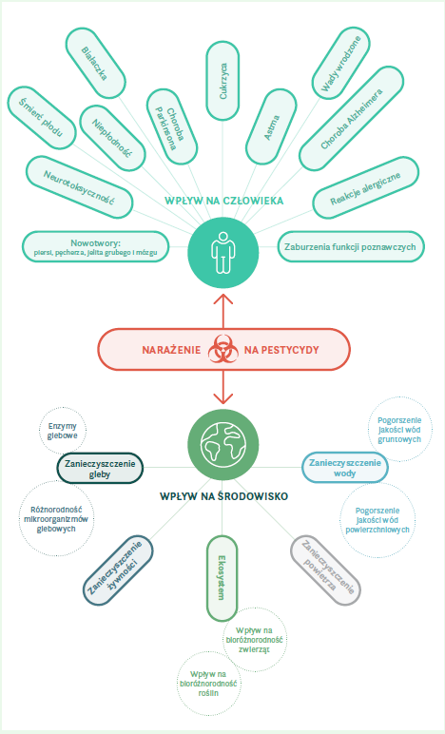
Rys. Wpływ pestycydów na człowieka i środowisko
Źródło: Ahmad MF, Ahmad FA, Alsayegh AA, Zeyaullah M, AlShahrani AM, Muzammil K, Saati AA, Wahab S, Elbendary EY, Kambal N, Abdelrahman MH, Hussain S. Pesticides impacts on human health and the environment with their mechanisms of action and possible countermeasures. Heliyon. 2024 Apr 4;10(7):e29128; https://doi.org/10.1016/j.heliyon.2024.e29128

O szkodliwość pestycydów świadczy też fakt, że część z nich zawiera związki PFAS (substancje per- i polifluoroalkilowe), o wyjątkowej trwałości, które nie ulegają degradacji i kumulują się w środowisku oraz organizmach żywych, zwane „wiecznymi chemikaliami”. PAN zidentyfikowała 37 substancji czynnych zawierających PFAS dopuszczonych do stosowania w UE. W 2023 roku Europejska Agencja Chemikaliów (ECHA) przedstawiła propozycję zakazu stosowania PFAS w UE. Jednak pestycydy zawierające PFAS zostały wyłączone z tego planowanego zakazu, ponieważ uznano, że są już regulowane przez rozporządzenie 1107/2009. Niemniej w marcu 2025 roku zdecydowano o zakazie stosowania flufenacetu ze względu na jego toksyczność dla ludzi i środowiska. Europejski Urząd ds. Bezpieczeństwa Żywności (EFSA) stwierdził, że substancja ta zaburza działanie układu hormonalnego, wpływa na rozwój mózgu oraz uwalnia trwały zanieczyszczający środowisko kwas trifluorooctowy (TFA).

Z treścią raportu można zapoznać się na stronie: https://www.pine.org.pl/rowni-i-rowniejsi-najnowszy-raport-o-srodkach-lustrzanych/

Na Politechnice Białostockiej testowana jest toksyczność niektórych fungicydów i herbicydów. Wyniki badania potencjalnej toksyczności i mechanizmów działania rakotwórczego boskalidu w ludzkim raku jelit i skóry mogą wskazywać, że boskalid, który może przedostać się do organizmu człowieka z wodą pitną, przyczynia się do rozwoju badanych typów nowotworów poprzez stymulację stresu oksydacyjnego. Źródło: Sokołowska, G., Jabłońska-Trypuć, A., Naumowicz, M., Krętowski, R., Wydro, U., Wołejko, E., Cechowska-Pasko, M., Martínez, C. E., Pietryczuk, A., & Cudowski, A. (2025). Toxicological studies of fungicides frequently detected in drinking water using in vitro biological models. Desalination and Water Treatment 321, 1-9; https://doi.org/10.1016/j.dwt.2025.100997
Ahmad MF, Ahmad FA, Alsayegh AA, Zeyaullah M, AlShahrani AM, Muzammil K, Saati AA, Wahab S, Elbendary EY, Kambal N, Abdelrahman MH, Hussain S. Pesticides impacts on human health and the environment with their mechanisms of action and possible countermeasures. Heliyon. 2024 Apr 4;10(7):e29128; https://doi.org/10.1016/j.heliyon.2024.e29128
PAN Europe, Générations Futures, Europe’s toxic harvest, unmasking PFAS pesticides authorised in Europe, listopad 2023

